Классный час. Лекция-презентация «Известные коллективы, исполняющие народные песни».

Преподаватель: В.В. Кравцова

17.01.2022 г.
Почему музыка фольклорных коллективов действует на человека воодушевляюще? Использование национальных традиций, душевное исполнение и возврат к корням позволяют слушателям и зрителям со всей глубиной проникнуться творчеством таких народных коллективов.
Характеристика фольклорного коллектива
От любой другой музыкальной группы фолк-ансамбль отличается внедрением творческих традиций своего коренного народа, но бывают и исключения. Основными характерными чертами является использование в репертуаре произведений народного (или авторского, стилизованного под такое) творчества, включение редких национальных инструментов, а также традиционных костюмов и других элементов.
Сегодня мы поговорим о самых известных фольклорных коллективах России.
Кубанский казачий хор
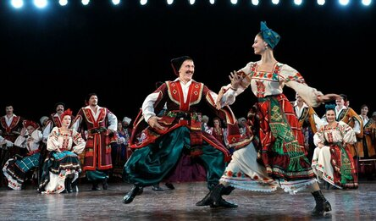
Фольклорный коллектив, с которого хотелось бы начать повествование, это знаменитейший Кубанский казачий хор. Это поистине уникальный ансамбль, ведь его непрерывное творчество ведется с 1811 года. Разумеется, множество поколений участников сменилось за более чем 200 лет существования хора, но традициям казачьих песен и плясок коллектив верен до сих пор.
Художественным руководителем и главным дирижером ансамбля, состав которого включает 130 профессиональных танцоров и певцов, с 1974 года является народный артист России Виктор Гаврилович Захарченко.

«Калевала»
Этот коллектив был образован в Москве в 2007 году. Репертуар самой известной фольклорной группы России, играющей в стиле рок, состоит из народных казачьих песен, переработанных славянских мотивов, композиций, созданных на основе перевода национального карело-финского эпоса "Калевала", в честь которого музыканты и назвали свой коллектив. Постоянный инструментальный состав группы включает гитару, клавиши, барабаны, варган, бас-гитару и кнопочный аккордеон, а периодический - волынку, флейту, колесную лиру и виолончель.
Выше можно увидеть клип группы на композицию "Лучшую спою вам песню", которая как раз и была составлена из отрывков эпоса "Калевала".

«Бурановские бабушки»
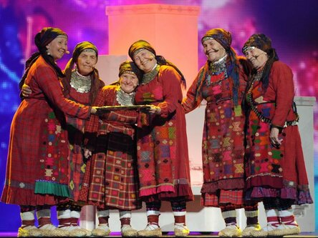
Фольклорный ансамбль "Бурановские бабушки" был основан в 2000 году обычными талантливыми пожилыми женщинами, коренными удмуртками из села Бураново. В их репертуар входят народные вокальные произведения, а также переведенные (чаще всего вольно) на удмуртский язык классические рок и поп-композиции мировой эстрады. Всемирную известность "Бурановским бабушкам" принесло выступление фольклорного коллектива на конкурсе "Евровидение 2012" в городе Баку, где представительницы России заняли второе место.

"Гайги Вайгель"
Еще один исторический, славящийся многолетней историей фольклорный коллектив - ансамбль "Гайги Вайгель", что в переводе с мордовского эрзянского означает "Звонкий голос". Этот акапельный музыкальный женский хор был основан еще в 1953 году. До наших дней он сохраняет национальную культуру мордовской этнической группы, которая называется эрзяне. Любопытный факт: в составе "Гайги Вайгеля" принимают участие две певицы из самого первого состава.
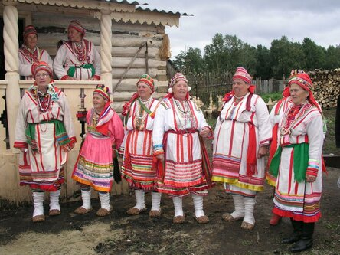

"Золотое кольцо"
Один из самых известных современных фольклорных коллективов, выступающих в поп-жанре - это ансамбль Надежды Кадышевой "Золотое кольцо", существующий с 1988 года. Репертуар включает как народные композиции, так и авторские, созданные в псевдонародном стиле. В 2001 году коллектив получил приз в номинации "Фолк-группа года" на российской музыкальной премии "Овация".

"Иван Купала"
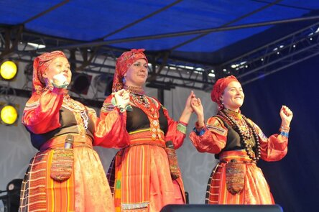
Одной из самых первых нео-фольклорных групп в России стал коллектив "Иван Купала", сочетающий в себе электронную танцевальную музыку и настоящие народные тексты и напевы, взятые из материалов этнографических экспедиций 70-80-х годов. Массовую популярность приобрели композиции группы "Кострома", "Коляда", "Брови", "Сваточки". Родиной коллектива является город Санкт-Петербург.

Ансамбль Дмитрия Покровского
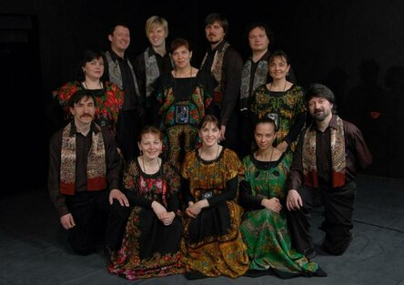
Фольклорный ансамбль, созданный в 1973 году музыкантом-экспериментатором Дмитрием Покровским, и в наше время остается уникальным проектом, равным которому по уровню профессионализма и глубине проникновения в исконно-русские музыкальные традиции просто не существует. Российский композитор Антон Батагов так описал творческое наследие коллектива:
Если кому-то из другой страны, кто здесь никогда не был, нужно объяснить, что такое Россия (не про выборы и колбасу, демократов и коммунистов, а по существу), можно просто дать послушать диск ансамбля Покровского и говорить больше ничего не нужно.
Сам Дмитрий Викторович Покровский, являвшийся главным идейным вдохновителем, художественным руководителем и дирижером, ушел из жизни в 1996 году, но его ансамбль продолжает существовать под управлением Марии Нефедовой и Ольги Юкечевой.

"Криница"
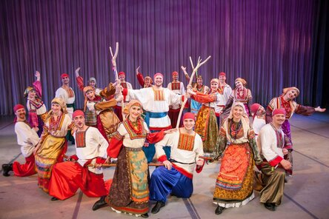
Из 20 талантливых артистов, каждый из которых является одновременно музыкантом, вокалистом и танцором, состоит относительно молодой ансамбль казачьей музыки "Криница", основанный в Краснодаре в 1994 году. В репертуар группы входят исключительно аутентичные народные кубанские и казачьи песни, а также сопутствующие танцы и элементы игрового шоу. Инструментальная составляющая "Криницы": две соло-балалайки, балалайка-контрабас, два баяна и различные ударные и перкуссионные инструменты.

"Русская песня"
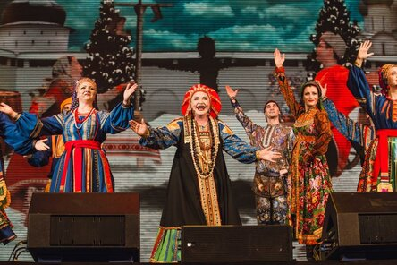
Еще один популярный фольклорный ансамбль рассматриваемого жанра - музыкальный театр "Русская песня", солисткой, лидером и руководителем которого является народная артистка Надежда Бабкина. Коллектив был основан в 1974 году. Творческое направление "Русской песни" - вокальное, зачастую акапельное исполнение народных и стилизованных композиций, сопровождающееся несложными танцевальными зарисовками и театрализованными элементами.

"Лазоревый цвет"
Среди детских фольклорных коллективов России особняком стоит этот уникальный ансамбль, созданный в Воронеже в 1999 году.
В состав "Лазоревого цвета" входят пять групп исполнителей: подготовительная (не выступают, возраст до 6 лет), младшая (6-9 лет), средняя (10-13 лет), старшая (14-17 лет) и молодежная (18-20 лет). Творческий репертуар коллектива составляют как аутентичные песни, частушки и колядки, так и авторские композиции, написанные на основе народных стихов.

Сибирский народный хор
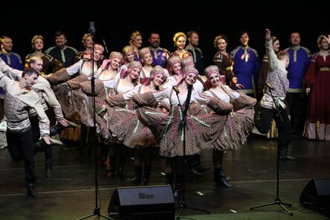
Основанный в 1945 году в Новосибирском районе фольклорный коллектив Сибирский народный хор является самым старым из основанных в России (после Кубанского казачьего). В состав ансамбля входят 80 человек. Это профессиональные музыканты, вокалисты и танцоры, исполняющие исключительно народные русские песни как в аутентичной, так и в авторской оркестровой обработке. Сами участники и руководители Сибирского народного хора описывают свою деятельность так:
Сохранение вековой гармонии посредством развития русского традиционного искусства и трансляция его лучших образцов в современном сообществе.

Baba Yaga
Не просто народным фольклорным коллективом, исполняющим русскую народную музыку в рок-обработке, а международным является ансамбль Baba Yaga. Он был основан русскими, ирландскими и венгерскими музыкантами на острове Сицилия в 1989 году. Гармоничное использование самых необычных этнических инструментов, а также ирландский и венгерский взгляд на привычные русские мелодии делают ансамбль Baba Yaga уникальным явлением в мире международной фолк-культуры.
Волжский народный хор
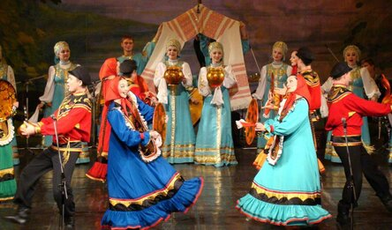
Наравне с Кубанским казачьим и Сибирским, Волжский народный хор занимает важную позицию в территориальном ответвлении общего понятия русского народного фольклора. Коллектив был основан в Самаре в 1952 году. Репертуар Волжского хора включает в себя полноценные театрализованные программы, включающие сюжетное соединение различных народных песен, исконного поволжского творчества и аутентичных танцев.

Ансамбль песни и пляски донских казаков имени Квасова
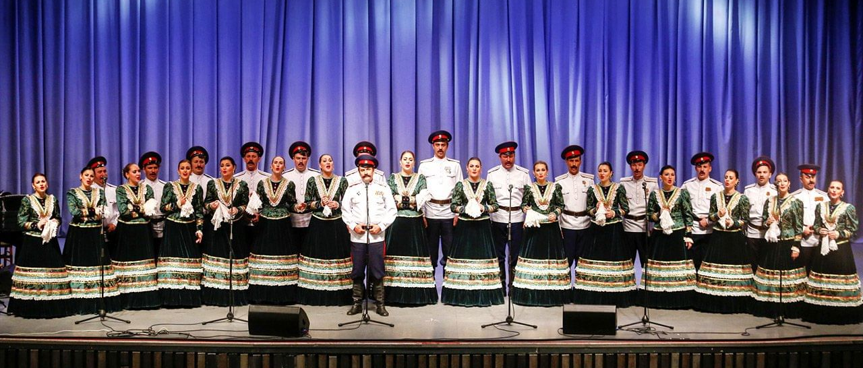
Государственный академический Ордена Дружбы народов ансамбль песни и пляски донских казаков был создан в 1936 году.
За время своего существования глубоко определилась его творческая направленность. В основу ее были положены народно-песенные традиции Донского края.
Танцевальные номера программы создавались с учетом характерных особенностей хореографической культуры Дона. Кроме чисто фольклорной программы имеются сюжетные танцы, посвященные героическим страницам прошлого и настоящего донских казаков, хореографические миниатюры, шуточные танцы — бытовые зарисовки.
С первых дней своего существования коллектив живет бурной творческой жизнью.
Ансамбль — постоянный участник крупнейших фестивалей страны «Русская зима», «Московские звезды», «Северное сияние», а также крупных международных форумов культуры.
Высокому мастерству артистов прославленного коллектива рукоплескали восхищенные зрители многих стран Европы, Азии, Америки, Африки.

